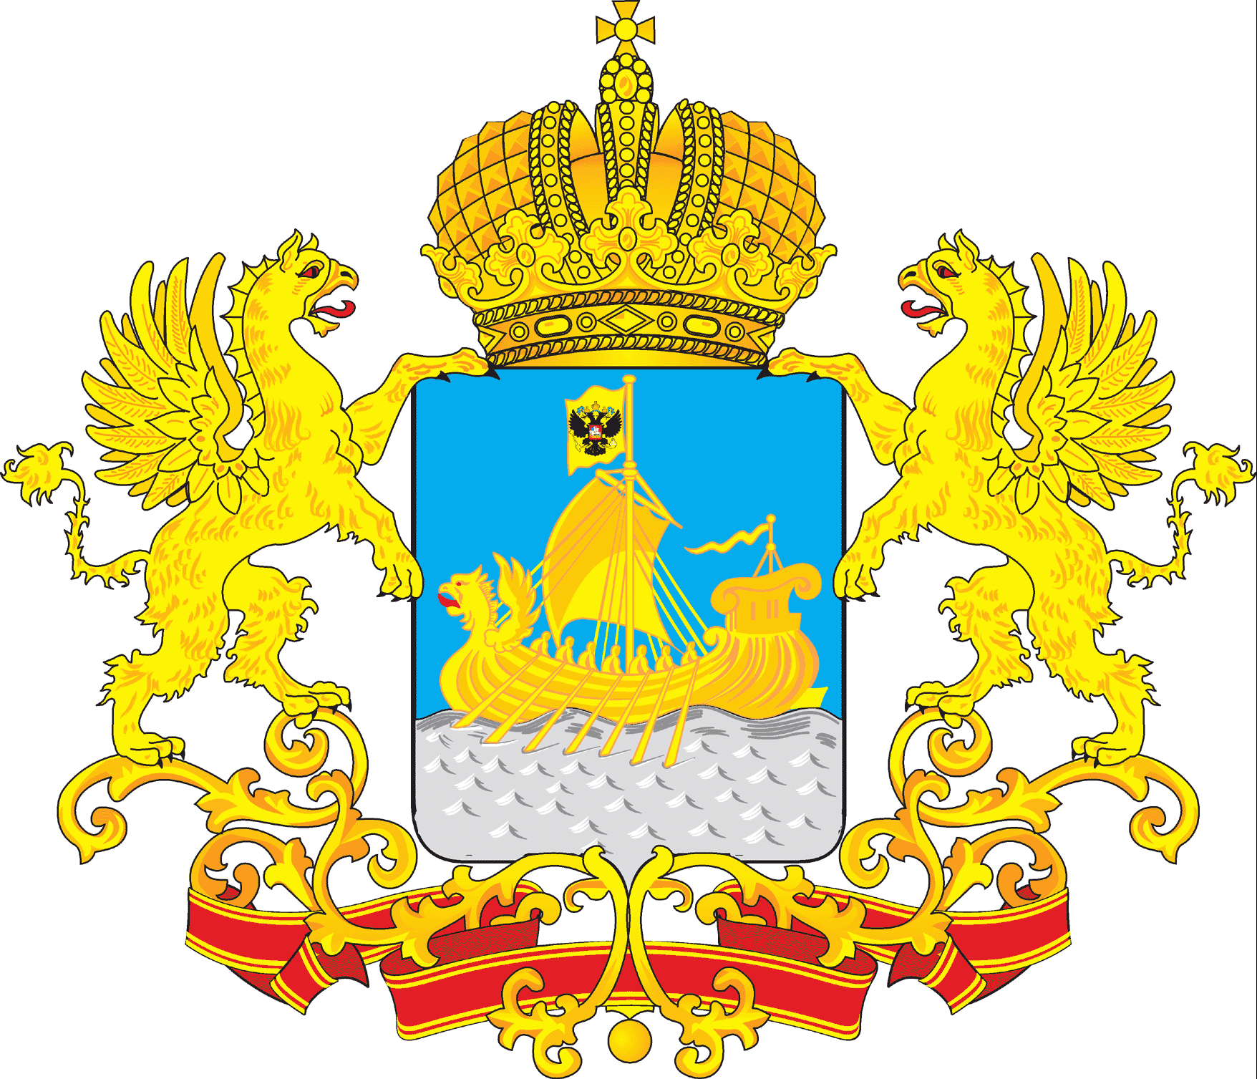

ПОСТАНОВЛЕНИЕ

ГУБЕРНАТОРА КОСТРОМСКОЙ ОБЛАСТИ

от « 06 » апреля 2020 года № 47

г. Кострома

О дополнительных мерах, предъявляемых к организациям и индивидуальным предпринимателям, которые осуществляют деятельность на территории Костромской области, в условиях введения режима повышенной готовности с целью недопущения завоза и распространения новой коронавирусной инфекции (2019-nCoV) на территории Костромской области
Список изменяющих документов
(в ред. постановлений губернатора Костромской области от 29.04.2020 № 75, от 08.05.2020 № 79, от 15.05.2020 № 81, от 15.11.2020 № 242, от 15.11.2020 № 242, от 10.12.2020 № 279, от 14.01.2021 № 4, от 08.10.2021 № 223, от 22.10.2021 № 234, от 28.10.2021 № 242, от 19.11.2021 № 257, от 26.01.2022 № 10, от 02.02.2022 № 16, от 05.03.2022 № 42)

В целях недопущения массового завоза и распространения новой коронавирусной инфекции (2019-nCoV) на территории Костромской области, в соответствии с Федеральным законом от 21 декабря 1994 года № 68-ФЗ «О защите населения и территорий от чрезвычайных ситуаций природного и техногенного характера», Указами Президента Российской Федерации от 2 апреля 2020 года № 239 «О мерах по обеспечению санитарно-эпидемиологического благополучия населения на территории Российской Федерации в связи с распространением новой коронавирусной инфекции (COVID-19)», от 28 апреля 2020 года № 294 «О продлении действия мер по обеспечению санитарно-эпидемиологического благополучия населения на территории Российской Федерации в связи с распространением новой коронавирусной инфекции (COVID-19)», от 11 мая 2020 года № 316 «Об определении порядка продления действия мер по обеспечению санитарно-эпидемиологического благополучия населения в субъектах Российской Федерации в связи с распространением новой коронавирусной инфекции (COVID-19)», Законом Костромской области от 5 мая 1995 года № 7 «О защите населения и территорий от чрезвычайных ситуаций природного и техногенного характера», в связи с введением на территории Костромской области режима повышенной готовности с целью недопущения завоза и распространения новой коронавирусной инфекции (2019-nCoV) постановляю:
1. Организациям и индивидуальным предпринимателям в период действия режима повышенной готовности, в отношении которых не установлено приостановление (ограничение) деятельности и запрет на их посещение гражданами:
1) утратил силу с 12 мая 2020 года. - Постановление губернатора Костромской области от 08.05.2020 № 79;
2) обеспечить соблюдение в зданиях, строениях, сооружениях (помещениях в них), на прилегающих территориях, иных рабочих местах, с использованием которых осуществляется соответствующая деятельность, требований по соблюдению социального дистанцирования;
3) организовать регулярную обработку и дезинфекцию помещений и поверхностей (особенно дверных ручек, выключателей, поручней, перил, мест общего пользования);
4) утратил силу с 5 марта 2022 года. - Постановление губернатора Костромской области от 05.03.2022 № 42;
4.1) принять меры по соблюдению гражданами правил поведения по использованию при входе и нахождении в объектах торговли, бытового обслуживания населения, транспортных средствах (поездах, автобусах и других видах общественного транспорта), такси, в зданиях вокзалов и аэропортов, а также в других объектах с массовым пребыванием людей средств индивидуальной защиты органов дыхания: гигиенические, в том числе медицинские маски (одноразовые, многоразовые), респираторы и иных их заменяющих текстильных изделий, обеспечивающих индивидуальную защиту органов дыхания человека;
5) организовать входной (выходной) контроль за работниками (в части состояния их здоровья, измерения температуры);
6) утратил силу с 5 марта 2022 года. - Постановление губернатора Костромской области от 05.03.2022 № 42;
7) утратил силу с 5 марта 2022 года. - Постановление губернатора Костромской области от 05.03.2022 № 42;
8) утратил силу с 5 марта 2022 года. - Постановление губернатора Костромской области от 05.03.2022 № 42;
9) обеспечить работников средствами индивидуальной защиты (масками, антисептиками, дезинфицирующими средствами);
10) утратил силу с 5 марта 2022 года. - Постановление губернатора Костромской области от 05.03.2022 № 42;
11) обеспечить измерение температуры тела работникам на рабочих местах в течение рабочего времени с обязательным отстранением от нахождения на рабочем месте лиц с повышенной температурой;
12) оказать работникам содействие в обеспечении соблюдения режима самоизоляции на дому;
13) предоставлять уполномоченным должностным лицам копии локальных правовых актов, связанных с реализацией настоящего постановления, допускать уполномоченных должностных лиц на территорию, в здания, строения, сооружения (помещения в них) в целях фиксации соблюдения установленных настоящим постановлением требований;
14) обеспечить организацию проведения вакцинации против новой коронавирусной инфекции (COVID-19) работников - иностранных граждан.
1.1. Работодателям, осуществляющим деятельность на территории Костромской области, обеспечить с 31 января по 27 февраля 2022 года (включительно):
1) перевод не менее 30 процентов работников (исполнителей по гражданско-правовым договорам) из числа административно-управленческого персонала (работников, которые осуществляют общее руководство организацией, ее структурными подразделениями, принимают и реализуют решения по управлению внутренними процессами (производственными, технологическими и иными) в организации, занимаются подготовкой и обработкой правовой, финансовой, бухгалтерской, кадровой документации, обеспечивают секретарскую поддержку) на дистанционный режим работы, за исключением граждан, чье нахождение на рабочем месте является критически важным для обеспечения функционирования организаций, индивидуальных предпринимателей;
2) принятие решений об установлении численности работников (исполнителей по гражданско-правовым договорам):
подлежащих переводу на дистанционный режим работы;
не подлежащих переводу на дистанционный режим работы в связи с необходимостью их непосредственного участия в обеспечении непрерывных технологических и иных процессов, необходимых для обеспечения функционирования таких организаций и индивидуальных предпринимателей;
3) представление (начиная с 7 февраля 2022 года, далее – еженедельно, по понедельникам) в электронном виде в личном кабинете информационно-аналитической системы Общероссийская база вакансий «Работа в России» сведений о работниках (исполнителях по гражданско-правовым договорам), в отношении которых были приняты решения, указанные в подпункте 2 настоящего пункта (без персональных данных);
4) принятие мер, направленных на минимизацию очного присутствия работников (исполнителей по гражданско-правовым договорам) на рабочих местах.
1.2 Работодатели, осуществляющие деятельность на территории Костромской области, обязаны предоставлять уполномоченным должностным лицам копии локальных правовых актов (документов), связанных с исполнением пункта 1.1 настоящего постановления, допускать уполномоченных должностных лиц на территорию, в здания, строения, сооружения (помещения в них) в целях фиксации соблюдения установленных пунктом 1.1 настоящего постановления обязанностей.
1.3. Работодатели, осуществляющие деятельность на территории Костромской области, подлежат привлечению к административной ответственности за нарушение обязанностей, предусмотренных пунктами 1.1, 1.2 настоящего постановления, в том числе за невыполнение требований о переводе на дистанционный режим работы не менее 30 процентов работников (исполнителей по гражданско-правовым договорам) из числа административно-управленческого персонала, за исключением граждан, чье нахождение на рабочем месте является критически важным для обеспечения функционирования организаций, индивидуальных предпринимателей, непредставление в установленном порядке соответствующих сведений либо представление недостоверных сведений.
1.4 Органам местного самоуправления муниципальных образований Костромской области во взаимодействии с департаментом по труду и социальной защите населения Костромской области обеспечить контроль за исполнением пункта 1.1 настоящего постановления.
1.5 Положения пунктов 1.1–1.3 настоящего постановления не распространяются на:
1) органы государственной власти, государственные органы, органы местного самоуправления муниципальных образований Костромской области, муниципальные органы, государственные (муниципальные) учреждения, органы управления внебюджетных фондов, федеральные предприятия;
2) следующие организации (работодателей и их работников):
непрерывно действующие организации, организации, имеющие оборудование, предназначенное для непрерывного технологического процесса;
медицинские и аптечные организации;
организации, обеспечивающие население продуктами питания и товарами первой необходимости;
организации общественного питания, бытового обслуживания;
организации, выполняющие неотложные работы в условиях чрезвычайной ситуации и (или) при возникновении угрозы распространения заболевания, представляющего опасность для окружающих, в иных случаях, ставящих под угрозу жизнь, здоровье или нормальные жизненные условия населения;
организации, осуществляющие неотложные ремонтные и погрузочно-разгрузочные работы;
организации, предоставляющие финансовые услуги в части неотложных функций (в первую очередь услуги по расчетам и платежам);
системообразующие организации, включенные в перечень, размещенный на сайте https://data.economy.gov.ru., а также включенные в перечень, утвержденный распоряжением администрации Костромской области от 30 апреля 2020 года № 83-ра;
научные и образовательные организации.
1.6. Организации и индивидуальные предприниматели, осуществляющие свою деятельность в следующих отраслях: сфере культуры, организации досуга и развлечений, физкультурно-оздоровительной деятельности и спорте, гостиничной сфере, общественном питании, деятельности организаций дополнительного образования, деятельности по организации конференций и выставок, деятельности по предоставлению бытовых услуг, обязаны в период с 30 октября по 7 ноября 2021 года (включительно) не допускать работников к работе при отсутствии у них документов, подтверждающих прохождение полного курса вакцинации от COVID-19 или факт заболевания COVID-19 в течение последних шести месяцев.
2. В целях реализации настоящего постановления к уполномоченным должностным лицам относятся должностные лица:
1) утратил силу с 15 мая 2020 года. - Постановление губернатора Костромской области от 15.05.2020 № 81;
2) исполнительных органов государственной власти Костромской области в соответствующих сферах деятельности, перечни которых утверждены соответствующими правовыми актами указанных органов;
3) органов местного самоуправления муниципальных образований Костромской области, перечни которых утверждены соответствующими правовыми актами указанных органов.
3. Уполномоченные должностные лица не вправе осуществлять мероприятия, связанные с проверкой хозяйственной деятельности юридических лиц и индивидуальных предпринимателей.
4. При несоблюдении требований, обязанностей, установленных настоящим постановлением, уполномоченные должностные лица:
1) принимают в пределах своих полномочий меры к соблюдению требований, обязанностей, установленных настоящим постановлением;
2) принимают меры по привлечению лиц, допустивших нарушения, к административной ответственности по статье 20.6.1 Кодекса Российской Федерации об административных правонарушениях либо незамедлительно направляют материалы должностным лицам, которые в соответствии с постановлением губернатора Костромской области от 2 апреля 2020 года № 40 «О перечне должностных лиц исполнительных органов государственной власти Костромской области, уполномоченных составлять протоколы об административных правонарушениях, предусмотренных статьей 20.6.1 Кодекса Российской Федерации об административных правонарушениях» уполномочены составлять протоколы об административных правонарушениях, предусмотренных статьей 20.6.1 Кодекса Российской Федерации об административных правонарушениях;
3) при выявлении уполномоченными должностными лицами нарушений законодательства в области обеспечения санитарно-эпидемиологического благополучия населения материалы незамедлительно направляют в Управление Федеральной службы по надзору в сфере защиты прав потребителей и благополучия человека по Костромской области для принятия соответствующих решений в соответствии с законодательством.
5. Настоящее постановление вступает в силу со дня его официального опубликования.

Приложение
к постановлению губернатора
Костромской области
от 15 ноября 2020 года № 242

Перечень заболеваний

1. Болезнь эндокринной системы - инсулинозависимый сахарный диабет, классифицируемая в соответствии с Международной классификацией болезней - 10 (МКБ-10) по диагнозу E10.
2. Болезни органов дыхания из числа:
1) другая хроническая обструктивная легочная болезнь, классифицируемая в соответствии с МКБ-10 по диагнозу J44;
2) астма, классифицируемая в соответствии с МКБ-10 по диагнозу J45;
3) бронхоэктатическая болезнь, классифицируемая в соответствии с МКБ-10 по диагнозу J47.
3. Болезнь системы кровообращения - легочное сердце и нарушения легочного кровообращения, классифицируемая в соответствии с МКБ-10 по диагнозам I27.2, I27.8, I27.9.
4. Наличие трансплантированных органов и тканей, классифицируемых в соответствии с МКБ-10 по диагнозу Z94.
5. Болезнь мочеполовой системы - хроническая болезнь почек 3-5 стадии, классифицируемая в соответствии с МКБ-10 по диагнозам N18.0, N18.3-N18.5.
6. Новообразования из числа<1>:
1) злокачественные новообразования любой локализации, в том числе самостоятельные множественные локализации, классифицируемые в соответствии с МКБ-10 по диагнозам C00-C80, C97;
2) острые лейкозы, высокозлокачественные лимфомы, рецидивы и резистентные формы других лимфопролиферативных заболеваний, хронический миелолейкоз в фазах хронической акселерации и бластного криза, первичные хронические лейкозы и лимфомы, классифицируемые в соответствии с МКБ-10 по диагнозам C81-C96, D46.
--------------------------------
<1> Не распространяется на пациентов, отнесенных к третьей клинической группе (в онкологии).

